Pablo Mario Renzulli
Bioquímico egresado de la Universidad Nacional del Litoral. Especialista en Marketing de Alimentos y Bebidas de la Universidad de Belgrano y MBA del IAE.
Gerente de Investigación y Desarrollo de Mastellone Hnos (La Serenisima)
Docente del capítulo Alimentos funcionales del Master Internacional de Tecnología de Alimentos (UBA-Univ. Parma)
Miembro del Comité de Lácteos del Codex.

Conferencia:

Compuestos bioactivos en leche y productos lácteos

El papel tradicional de la leche como secreción nutritiva generada por las hembras de los mamíferos para nutrir a sus crías se ha expandido notablemente en las últimas décadas.
Sus componentes nutritivos, las proteínas, grasas, hidratos de carbono, minerales y agua son bien conocidos, pero la ciencia ha profundizado en el estudio de otros componentes, cuantitativamente menos importantes, aunque tanto o más relevantes, a los que ha denominado genéricamente “Compuestos bioactivos”.
Los compuestos bioactivos son sustancias que, además de su rol nutricional, tienen funciones específicas en beneficio de la salud del consumidor.
Los estudios indican que la leche y los productos lácteos contienen un amplio rango de compuestos biológicamente activos que protegen a los neonatos y también a los individuos adultos contra diversas patologías y están involucrados en procesos fisiológicos y bioquímicos de crucial impacto en el metabolismo humano y su salud.(1)(2)

Major bioactive functional compounds derived from milk (1).

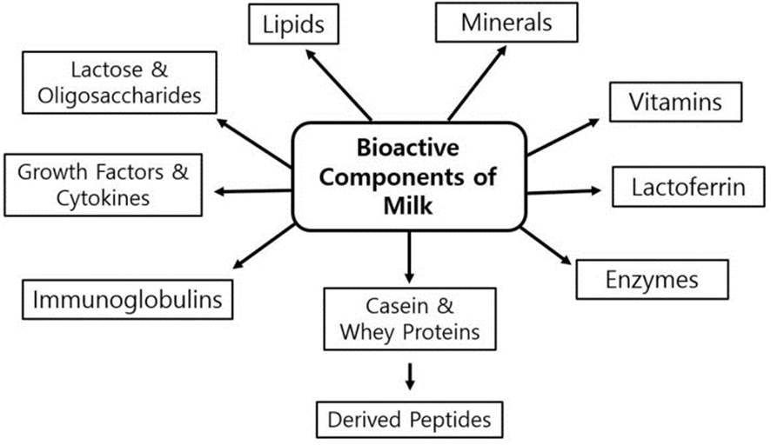

Existen compuestos bioactivos en todos los grupos principales de nutrientes.
Dentro de las proteínas minoritarias, se encuentran la lactoferrina y la lactoperoxidasa. La lactoferrina (LF) es una glicoproteína ligada al hierro que se encuentra en la leche y en los sueros de queseria. La estructura de LF consiste en un polipéptido de cadena única con dos lóbulos globulares. Debido a su propiedad de unión al hierro, la lactoferrina ha demostrado proporcionar varios propósitos fisiológicos en el sistema biológico (3)
Hasta la fecha, varios estudios han investigado la actividad antimicrobiana de la LF y su capacidad para unir el hierro. Se ha demostrado que una de las formas en que la LF ejerce su efecto antibacteriano en bacterias Gram negativas es desorganizando su membrana externa (4). Se ha informado que la administración oral de LF podría ser un potencial agente anti-bacteriano natural. La LF también ha demostrado tener propiedades antimicrobianas contra la infección por Escherichia coli y Heliobacter pylori (5).
Las proteínas lácteas mayoritarias (caseínas, proteínas séricas) son también fuente de péptidos bioactivos, compuestos que están dentro de los más estudiados de esta categoría.
Los péptidos bioactivos han sido definidos como fracciones específicas que derivan de la fragmentación de proteínas más grandes.
Estos péptidos bioactivos poseen actividades biológicas antimicrobianas, antihipertensivas, inmunomoduladoras, opiáceas, como transportadores de minerales, etc, (6) lo que los hace útiles en la formulación de alimentos funcionales, suplementos dietarios y alimentos para fines médicos específicos.
Normalmente los péptidos bioactivos están ocultos en la estructura de las proteínas madres, y su actividad se libera por diferentes mecanismos.

Formation of bioactive peptides from major milk proteins (6)

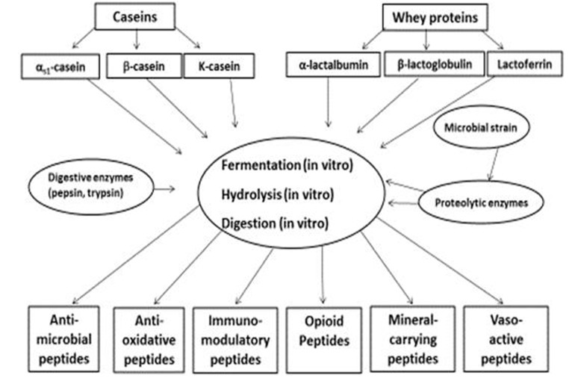

Estos pueden ser la acciones de las enzimas durante el proceso de digestión, de fermentación con microorganismos específicos o más recientemente el clivaje de péptidos mediante proteasas derivadas de microorganismos o plantas, con la capacidad de generar los cortes específicos, que luego mediante fraccionamientos y aislamientos permitirán obtener los compuestos purificados.
Mediante el proceso de fermentación se han logrado y existen actualmente en el mercado productos lácteos fermentados con propiedades antihipertensivas como Calpis o el Evolus .
Dentro de los péptidos producidos mediante biotecnología, se encuentran el BioZate de Davisco y el Peptido C12 de Friesland Campina, que se comercializan deshidratados para la formulación de suplementos o alimentos con funcionalidad especifica orientada a la modulación de la presión arterial..
Los procesos de elaboración de productos lácteos como quesos y leches fermentadas son también capaces de generar péptidos con actividad biológica.
En el proceso enzimático de cuajado, la quimosina genera a partir de una de las fracciones caseinicas de la leche, la Kappa, un glicomacropéptido de 63 aminoácidos conocido como CMP (Caseino macropeptido). Su característica de tener muy bajo contenido de fenilalanina lo hace una fuente nitrogenada de elección para la nutrición de individuos fenilcetonúricos.
El CMP pasa a la fracción suero durante el proceso quesero, lo que hace a este subproducto muy atractivo como materia prima para la obtención de este y otros componentes de alto valor biológico y comercial.
Además el CMP posee características anticariógenas (7), inmunomoduladoras y quelantes de minerales (calcio y zinc), lo cual favorece su biodisponibilidad (8, 9).
También en el proceso de maduración de los quesos, particularmente aquellos de larga maduración o en los cuales se produce una extensa proteólisis de la matriz proteica, han podido identificarse péptidos con propiedades antihipertensivas, opiáceas, antioxidantes y antimicrobianas.
Se ha reportado la obtención de péptidos con la propiedad de reducir significativamente la presión sistólica en animales de experimentación en quesos Camembert, Brie, Emmental, Gouda, Edam y está documentada la presencia de péptidos opiáceos en quesos duros de tecnología italiana (10).
Dentro de la materia grasa de la leche y los productos lácteos también se encuentran componentes bioactivos.
En las últimas décadas se han demostrado importantes actividades biológicas en componentes lipídicos como el ácido butírico, el ácido linoleico conjugado, los esfingolipidos de la membrana del glóbulo de grasa y las vitaminas liposolubles.
El ácido butírico (C4:0) está presente en la grasa láctea en concentraciones del orden del 2-5% y ha demostrado ser un potente agente anticarcinogénico. En bajas concentraciones se ha demostrado que puede inhibir el crecimiento de un amplio espectro de líneas celulares cancerosas. (11)
También se ha demostrado su efecto sinérgico con otros componentes dietarios como las fibras y ciertos medicamentos.
La grasa láctea es la principal fuente dietaria del ácido linoleico conjugado (CLA) . CLA es un término que engloba a todos los isómeros geométricos y posicionales del ácido linoleico que contienen un doble enlace conjugado. Su principal isómero, el ácido ruménico (18:2 cis 9, trans11) es un potente agente anti carcinogénico y anti aterogénico natural. También se han reportado evidencias de su acción antidiabética sobre diabetes tipo II, y efectos lipolíticos y antilipogénicos (12, 13, 14, 15, 16)
Los esfingolipidos y sus metabolitos activos, ceramidas y esfingoserinas han demostrado ser efectivos agentes bactericidas y bacteriostáticos sobre patógenos. También se han reportado evidencias de su actividad antiproliferativa y supresora de tumores. (17)
Dentro del grupo de los carbohidratos activos, además de lactosa, la leche contiene otros importantes compuestos bioactivos como los oligosacáridos. Estos constan de 3-10 unidades de monosacáridos unidos por enlaces glicosídicos.
Uno de los más estudiados son los galactooligosacaridos (GOS). Los GOS se definen como oligosacaridos producidos a partir de la hidrolisis de la lactosa en sus componentes glucosa y galactosa y la polimerización de la misma en cadenas de entre 2 y 8 unidades de sacáridos, siendo una de estas unidades una glucosa terminal y las unidades restantes galactosa.
Los galactooligosacaridos son compuestos prebióticos. Los prebióticos son ingredientes alimenticios no digeribles que estimulan selectivamente el crecimiento y / o la actividad de uno o un número limitado de bacterias beneficiosas (probióticas) en el colon.
Existe una creciente evidencia de que el papel principal de los oligosacáridos parece ser administrar la protección contra patógenos (18). Al funcionar como inhibidores competitivos en el sitio de unión de la superficie epitelial intestinal puede proporcionar protección fisiológica (19).
Los GOS han superado la evaluación de la EFSA y logrado tres declaraciones de propiedades saludables: "mantiene un sistema digestivo normal sano", "prebiótico / bifidogénico" y "absorción de calcio" (20).
La leche y los productos lácteos son uno de los pocos alimentos que contienen numerosos componentes bioactivos presentes de forma natural y los estudios han documentado los beneficios para la salud de su consumo.
La investigación sobre los beneficios para la salud se sigue ampliando y los beneficios potenciales de los diversos componentes han ganado interés comercial globalmente en la perspectiva de producir alimentos funcionales que promuevan la salud.
La evolución de la investigación en el área de los compuestos bioactivos será vital para transformar los estudios en consensos que permitan brindar beneficios concretos y comprobables, los cuales puedan ser correctamente comunicados al consumidor.

Referencias:
- Park, Y. W. (2009b) Overview of bioactive components in milk and dairy products. In: Bioactive Components in Milk and Dairy Products. Park, Y. W. (ed) Wiley-Blackwell Publishers, Ames, Iowa and Oxford, England. pp. 3-14.

- Korhonen, H. and Pihlanto-Leppala, A. (2004) Milk-derived bioactive peptides: Formation and prospects for health promotion.In: Handbook of functional dairy Products. Shortt, C.and O’Brien, J. (ed) CRC Press, Boca Raton, F. L., USA. pp.109-124.
- Gobbetti, M., Minervini, F., and Rizzello, C. G. (2007) Bioactive peptides in dairy Products. In: Handbook of food products manufacturing. Y. H. Hui, (ed), John Wiley & Sons, Inc.pp. 489-517.
- Ellison III RT, Giehl TJ. Killing of gram-negative bacteria by lactoferrin and lysozyme. J Clin Invest 1991;88:1080–91.
- T. Wada, Y. Aiba, K. Shimizu, A. Takagi, T. Miwa, Y. Koga (1999) The Therapeutic Effect of Bovine Lactoferrin in the Host Infected with Helicobacter pylori. Scandinavian Journal of Gastroenterology Vol. 34 , Iss. 3
- Korhonen, H. and Pihlanto, A. (2007b) Bioactive peptides from food proteins. In: Handbook of food products manufacturing.Hui, Y. H. (ed) John Wiley & Sons, Inc., pp. 5-37.
- Nejad, A.S.; Kanekanian, A.; Tatham, A. The inhibitory effect of glycomacropeptide on dental erosion. Dairy Sci. Technol. 2009, 89, 233–239
- Thoma-Worringer, C.; Sorensen, J.; Lopez-Fandino, R. Health effects and technological features of caseinomacropeptide. Int. Dairy J. 2006, 16, 1324–1333.
- P. Burns a, A. Binetti a, P. Torti a, U. Kulozik b, L. Forzani c, P. Renzulli d, G. Vinderola a, *,J. Reinheimer Administration of caseinomacropeptide-enriched extract to mice enhances the calcium content of femur in a low-calcium diet. International Dairy Journal 44 (2015) 15-20
- Pritcharda, S.R.; Phillips M.;Kailasapathy, K.; Identification of bioactive peptides in commercial Cheddar cheese. Food Research International. Volume 43, Issue 5, June 2010, Pages 1545–1548
- Parodi P.W. (2006) Nutritional significance of milk lipids. In: Advance Dairy Chemistry. Volume 2. Lipids. Fox P.F. and McSweeney P.H.L., Eds, Third Edition. Springer, New York, pp 601-636.
- Ip MM, Masso-Welch PA, Ip, C. Prevention of mammary cancer with conjugated linoleic acid: role 286 of stroma and the epithelium. J Mammary Gland Biol Neoplasia 2003; 8: 103-108.
- Lee KW, Lee HJ, Cho HY, Kim YJ. Role of the conjugated linoleic acid in the prevention of cancer. 288 Crit. Rev. Food Sci. Nutr. 2005; 45:135-144
- Battacharaya A, Banu, J, Rahman M, Causey J, Fernandes G. Biological effects of conjugated 290 linoleic acids in health and disease. J Nut Biochem 2006; 17: 789-810.
- Yurawecz MP, Roach JAG, Sehat N, Mossoba MM, Kramer JKG, Fritsche J, Steinhart H, Ku Y. A 292 New Conjugated Linoleic Acid Isomer, 7 trans, 9 cis-Octadecadienoic Acid, in Cow Milk, Cheese, 293 Beef and Human Milk and Adipose Tissue. Lipids 1998; 33: 803-809
- Larsson SC, Bergkvis L, Wolk A. Conjugated linoleic acid intake and breast cancer risk in a 295 prospective cohort of Swedish women. Am. J. Clin. Nutr. 2009; 90:556-560.
- Gustavsson M, Hodgkinson SC, Fong B, Norris C, Guan JA, Krageloh CU, Breier BH, Davison M, 385 McJarrow P, Vickers MH. Maternal supplementation with a complex milk lipid mixture during 386 pregnancy and lactation alters neonatal brain lipid composition but lacks effect on cognitive 387 function in rats. Nutr. Res. 2010;30: 279-289.
- Kunz C., Rudloff S., Baier W., Klein N., Strobel S. (2000). Oligosaccharides in human milk: structural, functional, and metabolic aspects. Annu Rev Nutr 20, 699–722
- Gopal P. K., Gill H. S. (2000). Oligosaccharides and glycoconjugates in bovine milk and colostrum. Br J Nutr 84 (Suppl. 1), S69–S74
- EFSA Scientific Opinion on the substantiation of health claims related to galacto-oligosaccharides (GOS) and reduction of gastro-intestinal discomfort (ID 763) and decreasing potentially pathogenic microorganisms (ID 765) pursuant to Article 13(1) of Regulation (EC) No 1924/2006. EFSA J. 2011;9 doi: 10.2903/j.efsa.2011.2060

